El economista miope y la brecha de género en el sector público

Recientemente, un célebre catedrático del Instituto Tecnológico Autónomo de Mexico (ITAM) escribió un tuit bastante desafortunado. En el tuit, el Doctor Isaac Katz citaba una investigación sobre la brecha salarial de género cuyo hallazgo principal era que las mujeres con hijos ganan considerablemente menos que sus contrapartes sin hijos. Para el profesor, que claramente no es feminista, el estudio era una prueba irrefutable de que no existe la discriminación laboral por sexismo. El tema es que se embaracen, no que sean mujeres, escribió Katz. Si no quieren ganar menos, no tengan hijos. Cuestión de prioridades. Sin lugar a dudas, en esos 140 caracteres, Isaac Katz estaba siendo misógino y miope, pero no queremos que ese sea el foco principal de este artículo. Lo importante es que, probablemente sin quererlo, el académico también estaba revelando la complejidad que existe detrás de la brecha de salarial por género. Aunque usted no lo crea, es cierto que no solo la discriminación, (o la discriminación en forma de jefes que no contratan mujeres por considerarlas menos capaces) explica los 23 centavos adicionales que gana cada hombre por dólar. Para contribuir al debate sobre la brecha salarial de género, decidimos echarle un vistazo a los datos que existen sobre sueldos y género de uno de los sectores donde esto debería ser cosa del pasado; el público. En este sentido, hicimos un análisis de la base “Remuneraciones por género en la Administración Pública Federal” ?para identificar si una servidora pública en Mexico también gana 77 centavos por cada peso que gana su contraparte masculina. Como se adelantó en los primeros párrafos de este texto, el tema no es sencillo y la discriminación (al menos no como la imaginamos) no explica por si sola que las mujeres sigan rezagadas en el ámbito profesional .

Tanto en el caso de E.U. como en el mexicano, los 77 centavos por dolar no implican desigualdad por discriminación en su totalidad. La diferencia no es observada por el mismo trabajo. Al menos en los estudios sistemáticos realizados, las mujeres tienden a seleccionar trabajos menos demandantes en términos de tiempo y disponibilidad, pues sólo de esta forma pueden cumplir con las responsabilidades familiares impuestas socialmente.

En la Administración Pública Federal México, las mujeres ganan 91 centavos por cada peso que gana un hombre. Si bien este número es más paritario que el encontrado en Estados Unidos, esconde una complejidad tremenda, que intentaremos ilustrar en este artículo.

## Desproporcionalidad en contrataciones

Lo primero que podemos ver es que las mujeres tienden a estar encasilladas en ciertos perfiles dentro de la administración pública. Por ejemplo, la secretaría que más mujeres tiene contratada es la Secretaría de Cultura, mientras que las dos que menos tienen son SEDENA y SEMAR. Es importante notar que, ni siquiera la secretaría con más mujeres, alcanza el 50% de contrataciones.

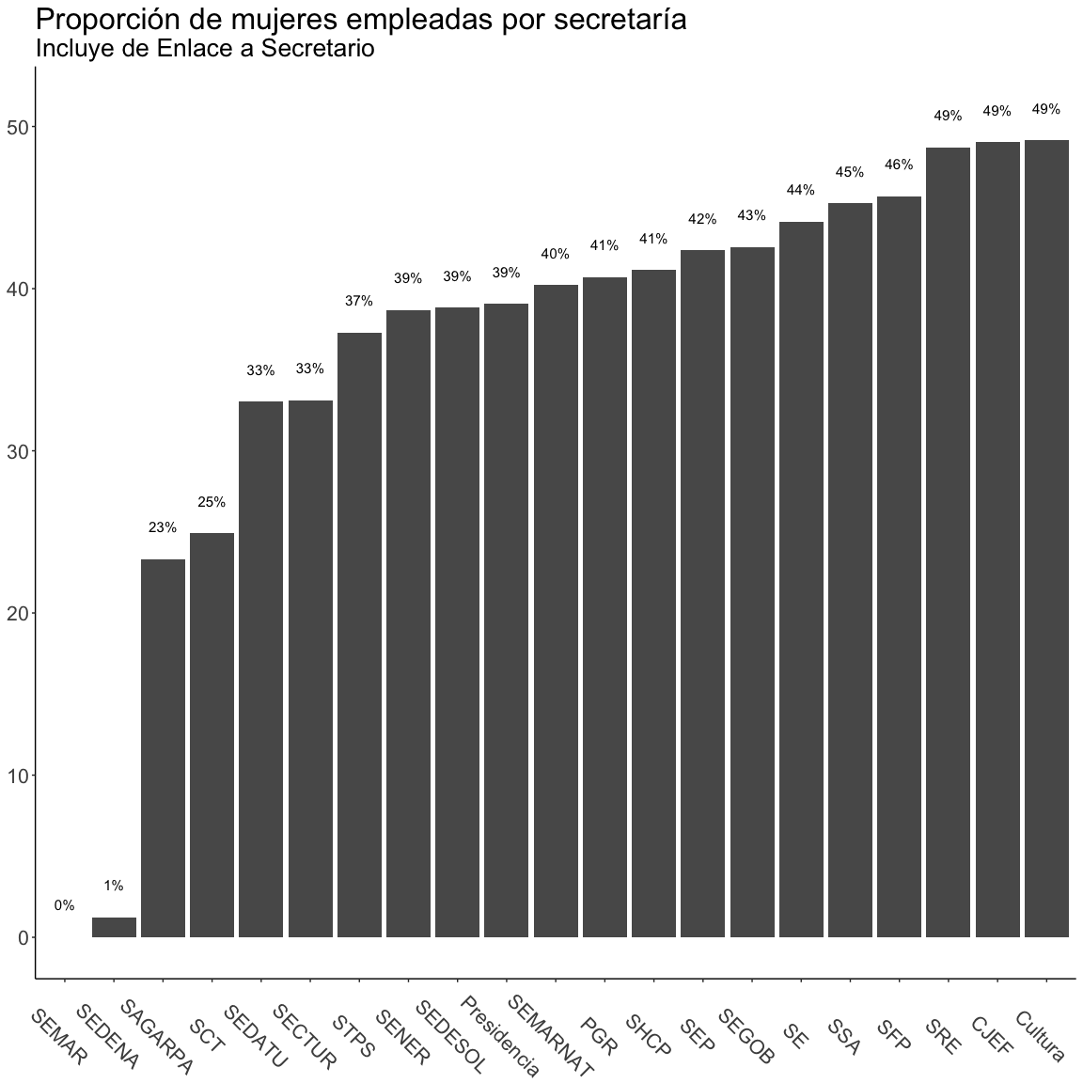

De manera similar a los estudios de E.U., las mujeres en la administración pública mexicana tienden a estar en puestos con menos responsabilidades. Esto puede deberse a que los puestos más altos tienden a conllevar largas jornadas, para las cuales una mujer con muchas responsabilidades familiares tiene muchos más costos para cubir.

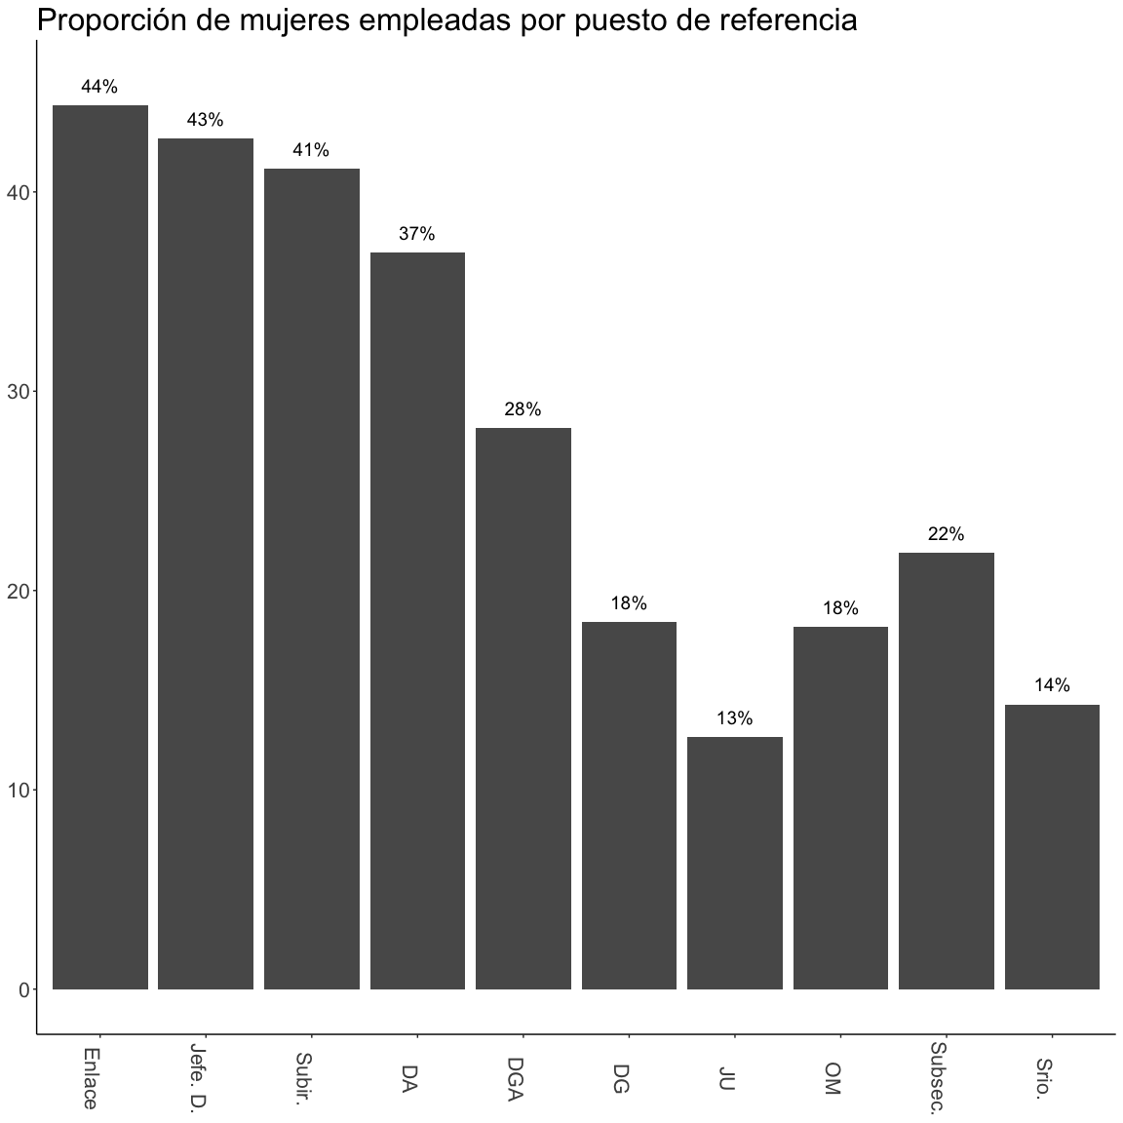

ekfwoejrpwf

A diferencia del sector privado, en el sector público podemos ubicar a los responsables de las contrataciones muy fácilmente. Es relativamente sencillo ubicar a quiénes están encargados de paliar esta despropoción. Específicamente, podemos ver ciertos apellidos concentrados en puestos altos de la administración. A continuación, tenemos los apellidos más representativos por escalafón de paga en la Administración Pública Federal:

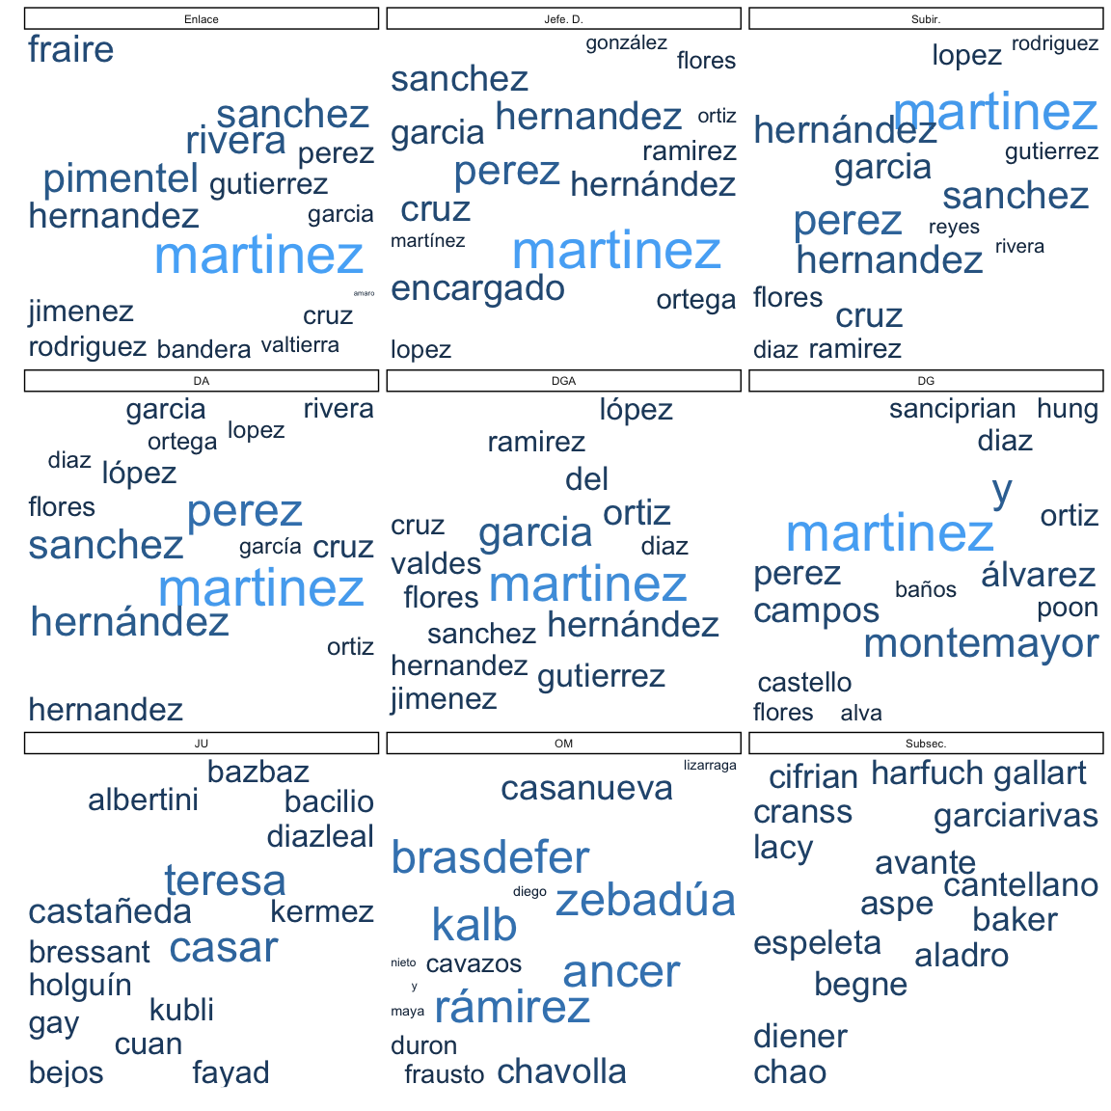

## Palabras más comunes en puestos por género

### PGR

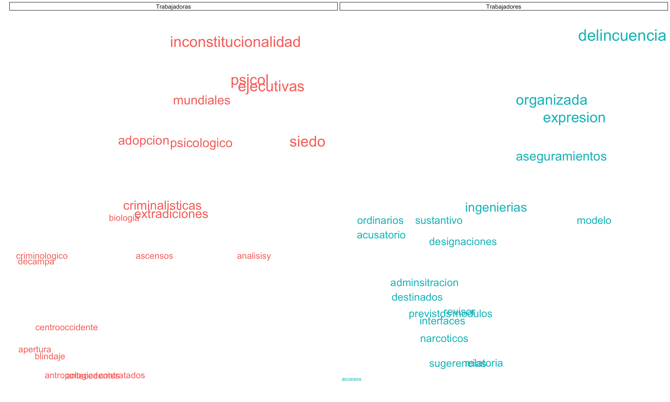

### SEDESOL

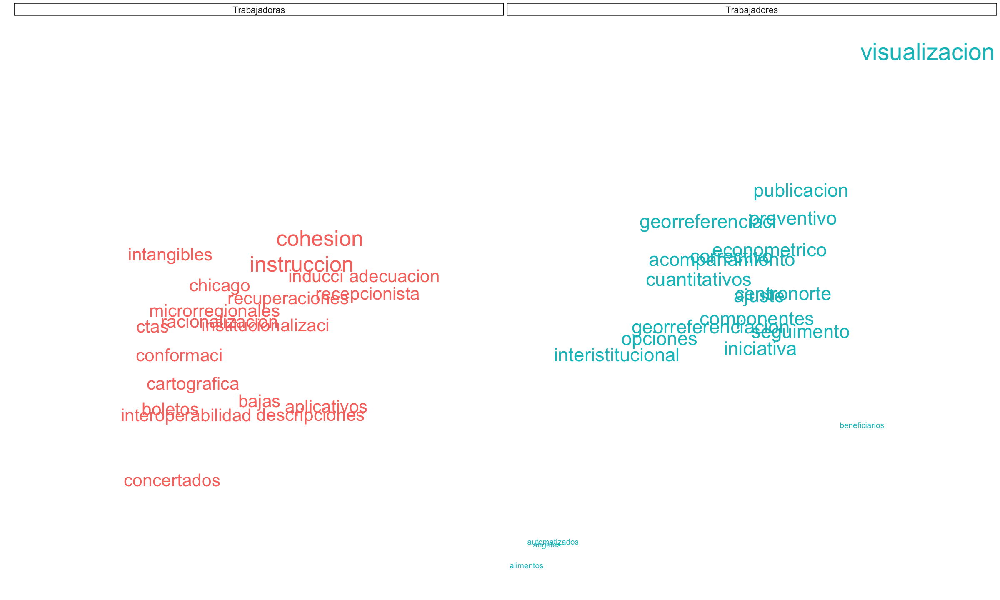

### SSA

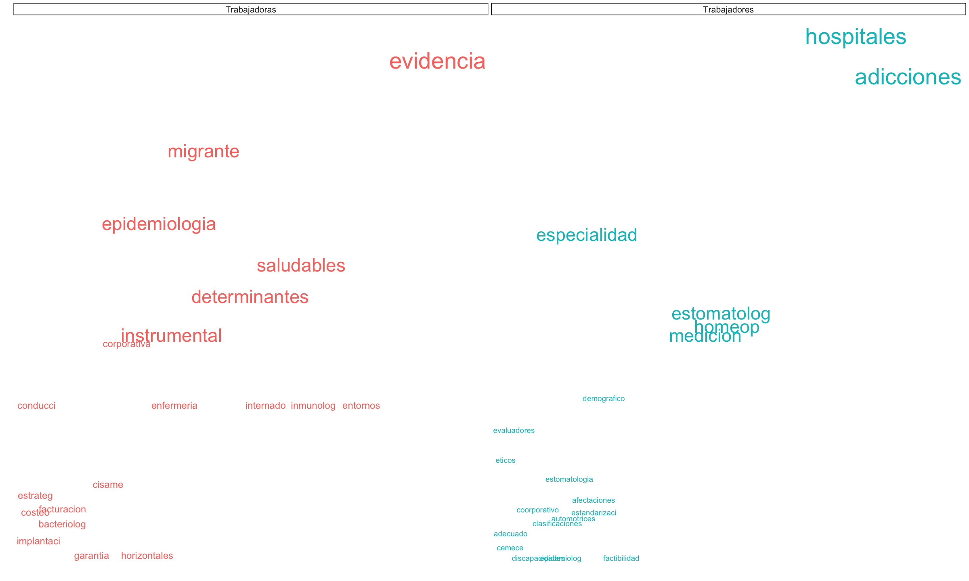

## Diferencias salariales

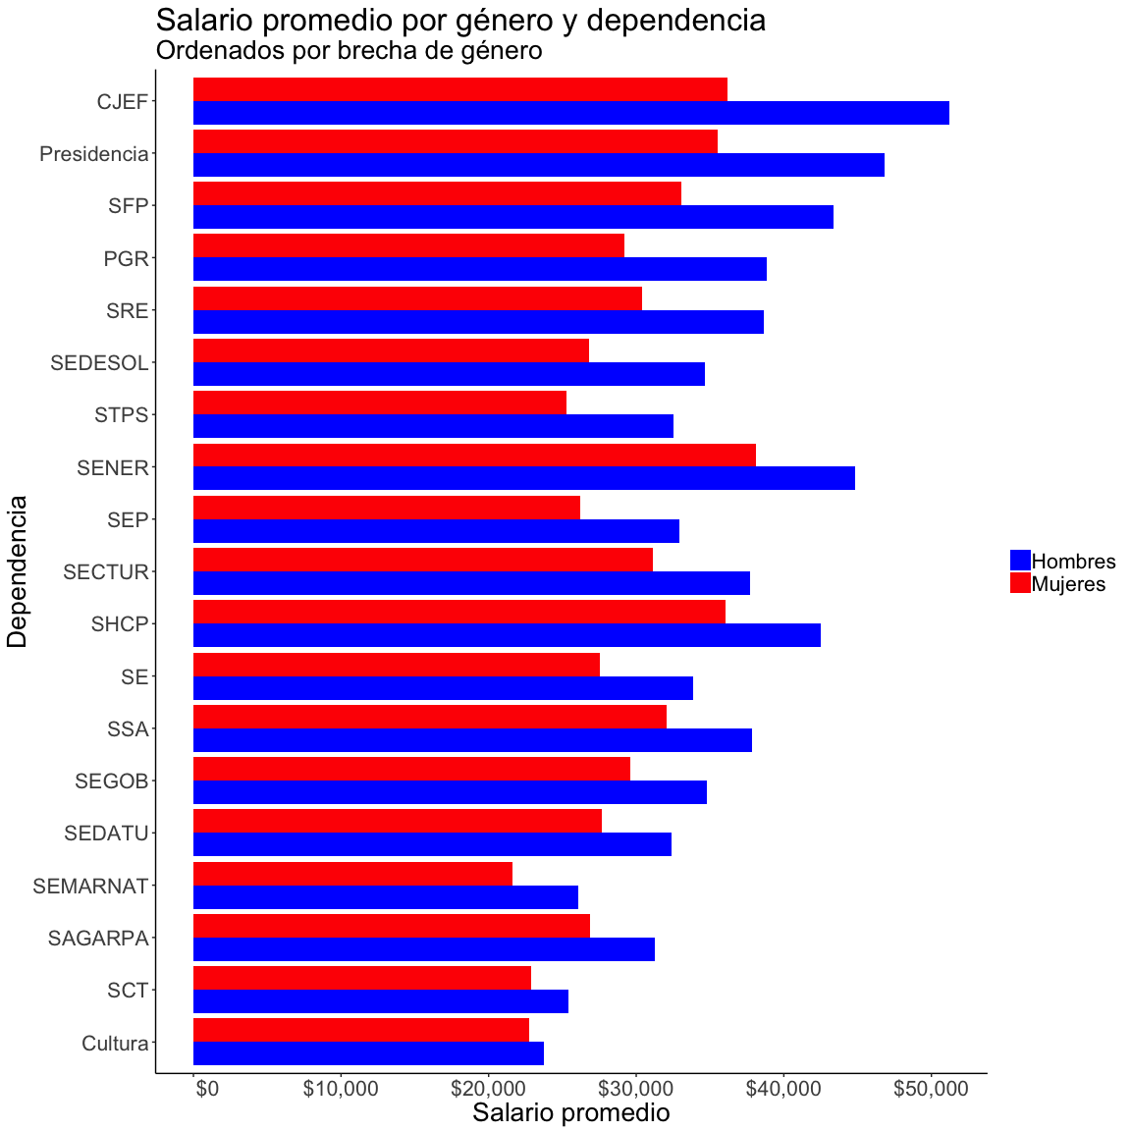

## NombredelCargo mujer.1 mujer.2  
## 12880 SUBDIRECTOR DE OBRAS  0.00000000 30  
## 5868 INSPECTOR VERIFICADOR AERONÁUTICO DE PILOTOS  0.02380952 42  
## 5822 ENLACES INFORMATICOS  0.03125000 32  
## 11928 SUBDIRECTOR DE COMUNICACIONES  0.03225806 31  
## 9391 JEFE DE DISTRITO DE DESARROLLO RURAL  0.04402516 159  
## 668 COORDINADOR DE ASESORES  0.12500000 32

## NombredelCargo mujer.1 mujer.2  
## 66 ABOGADO OIC  0.5217391 46  
## 1966 DEPARTAMENTO DE RECURSOS FINANCIEROS  0.5357143 56  
## 1969 DEPARTAMENTO DE RECURSOS HUMANOS  0.5581395 43  
## 8699 JEFE DE DEPARTAMENTO DE RECURSOS FINANCIEROS  0.5820896 67  
## 8706 JEFE DE DEPARTAMENTO DE RECURSOS HUMANOS  0.6086957 69  
## 5875 JEFA DE DEPARTAMENTO  1.0000000 48

## Warning: Removed 15 rows containing missing values (position_stack).

## Warning: Removed 15 rows containing missing values (geom_text).

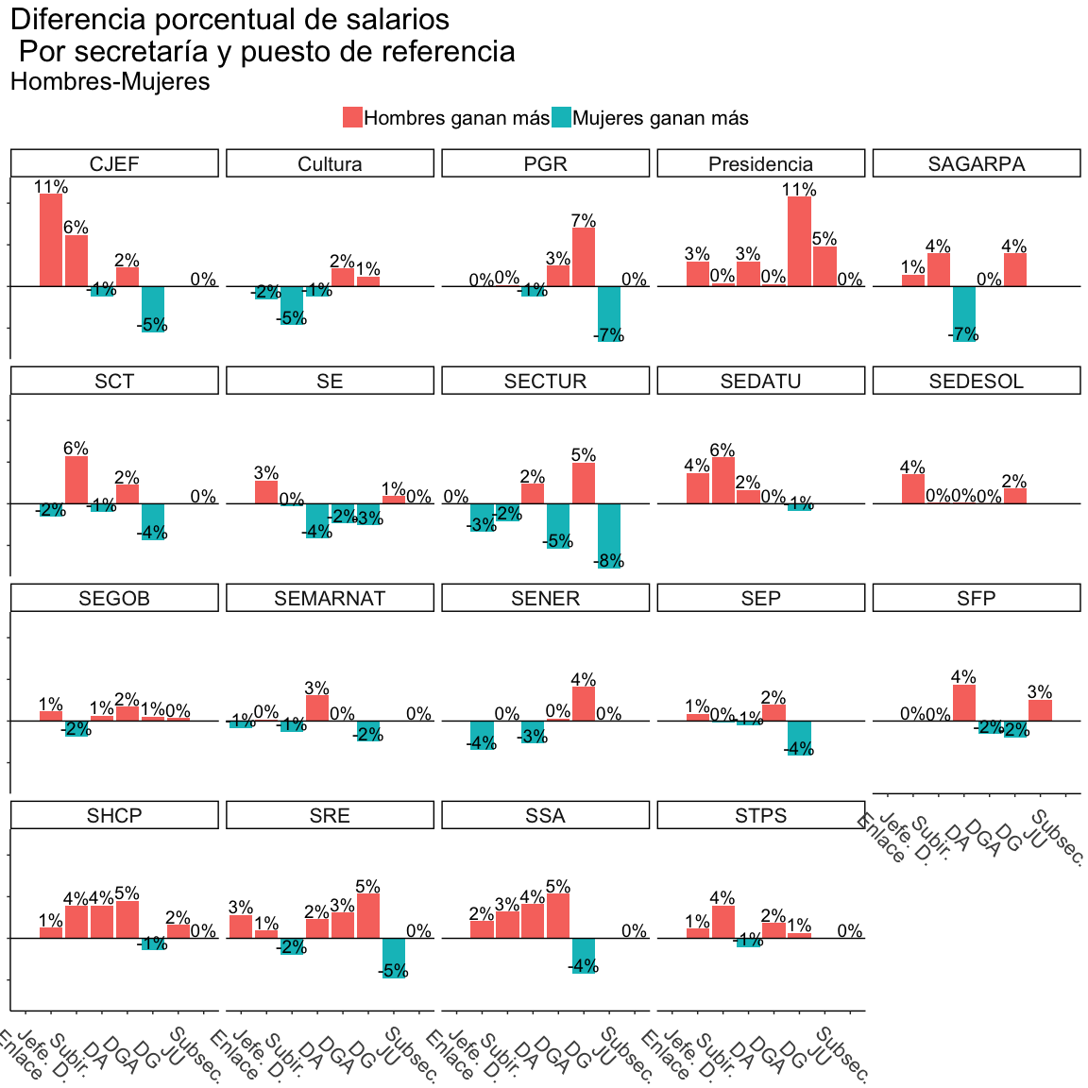

## She for she

